Analisis Dashboard Penjualan Coffee Shop
Periode 1 Januari–30 Juni 2023 | Sumber: coffee_sales_prepared.csv dan monthly_summary.csv
Catatan: berkas sumber tidak menyatakan mata uang. Angka penjualan di bawah ditulis sebagai nilai numerik dengan pemisah ribuan desimal Indonesia.

1. Definisi empat indikator
Indikator | Definisi | Kolom / rumus
Total penjualan | Jumlah nilai penjualan pada baris transaksi dalam cakupan periode dan gerai terpilih. | sales dijumlahkan (total_sales)
Transaksi tercatat | Jumlah ID transaksi unik; pada data ini satu baris mewakili satu transaction_id dan satu produk. | nunique(transaction_id) (total_transactions)
Rata-rata nilai transaksi | Total penjualan dibagi jumlah transaction_id unik. Angka ini belum dipastikan sebagai nilai seluruh isi struk pelanggan. | total_sales ÷ total_transactions (average_transaction_value)
Pertumbuhan penjualan bulanan | Persentase perubahan total penjualan bulan terakhir dibanding bulan sebelumnya. | (bulan ini − bulan lalu) ÷ bulan lalu × 100% (growth_pct)

2. Filter Astoria
Dengan hanya Astoria dipilih, total penjualan selama Jan–Jun adalah 232.243,91 dan terdapat 50,599 transaksi tercatat. Untuk mencatat perubahan pada cakupan yang sama: Mei 52.428,76 dengan 11,475.0 transaksi; Juni 55.083,11 dengan 11,985.0 transaksi. Dari Mei ke Juni, penjualan naik 5.06% dan transaksi naik 4.44%.

3. Perbandingan tiga gerai
Setelah semua gerai dipilih kembali, grafik batang menunjukkan Hell's Kitchen tertinggi (236.511,17), diikuti Astoria (232.243,91) dan Lower Manhattan (230.057,25). Selisih Hell's Kitchen terhadap Astoria sekitar 1.84%. Nilai adalah akumulasi periode Jan–Jun.

4. Kategori terbesar
Pada cakupan semua gerai dan seluruh periode, kategori terbesar adalah Coffee: 269.952,45, setara 38.63% dari total penjualan 698.812,33. Karena kategori memakai cakupan semua gerai, angka dan persentase harus dibaca dengan filter semua gerai.

5. Produk teratas
Contoh produk teratas: Sustainably Grown Organic Lg (ID 61), dengan total penjualan 21.151,75 di seluruh gerai selama Jan–Jun. Grafik mengurutkan produk berdasarkan nilai penjualan (sales), bukan jumlah unit terjual ataupun keuntungan.

6. Jam transaksi tertinggi
Puncak transaksi tercatat terjadi pada pukul 10:00, sebanyak 18,545 transaction_id unik sepanjang periode. Ini belum membuktikan antrean panjang: grafik hanya menghitung transaksi menurut jam, tanpa data waktu tunggu, panjang antrean, durasi pelayanan, atau jumlah pelanggan yang sedang menunggu. Perbedaan jumlah staf dan laju kedatangan juga tidak tercakup.

7. Insight dan tindak lanjut
Pada periode Mei ke Juni 2023 dengan filter hanya Astoria, penjualan meningkat dari 52.428,76 menjadi 55.083,11 (+5.06%), sementara transaksi meningkat dari 11,475.0 menjadi 11,985.0 (+4.44%). Kenaikan keduanya menunjukkan aktivitas penjualan Astoria bertambah pada bulan tersebut, tetapi data tidak menjelaskan penyebabnya dan satu baris transaksi belum tentu satu struk pelanggan penuh. Tindakan pemeriksaan: bandingkan data harian dan produk terjual untuk Mei–Juni, lalu cocokkan dengan catatan promosi, stok, dan jadwal staf sebelum menetapkan tindakan operasional.

8. Tangkapan layar dashboard
Dua visual dashboard berikut disusun dari CSV untuk memperlihatkan cakupan filter yang berbeda; gambar ini bukan tangkapan layar langsung dari aplikasi. Nilai memakai data sumber, yang tidak menyatakan mata uang.
Visual 1 — filter hanya Astoria
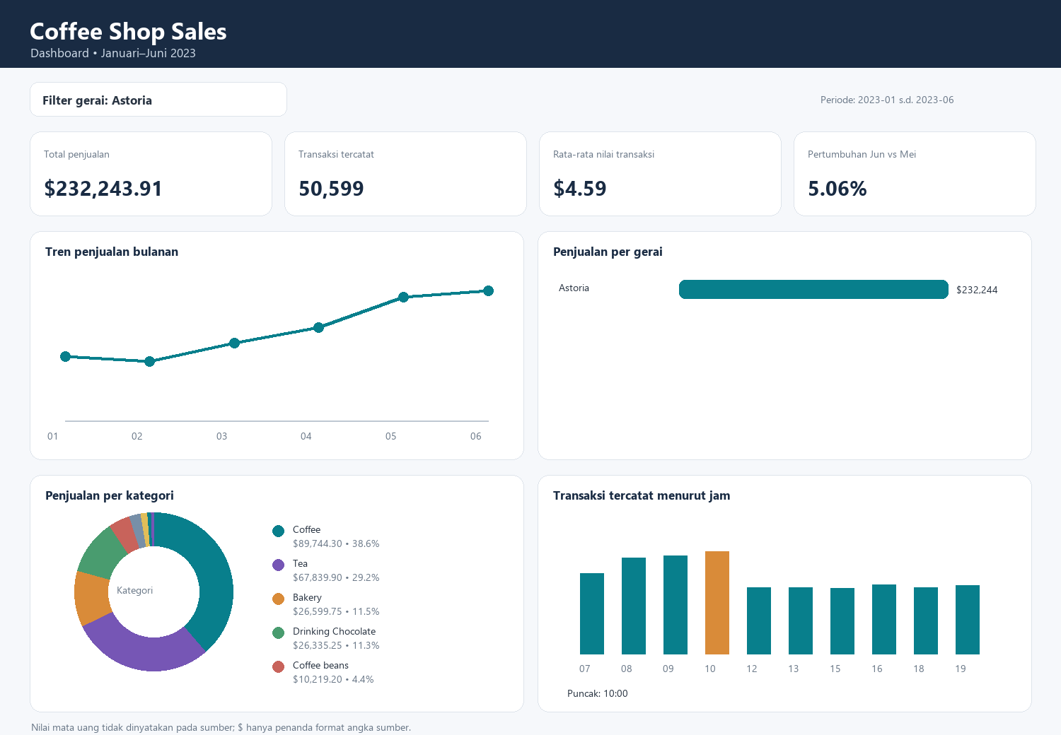
Visual 2 — semua gerai dipilih
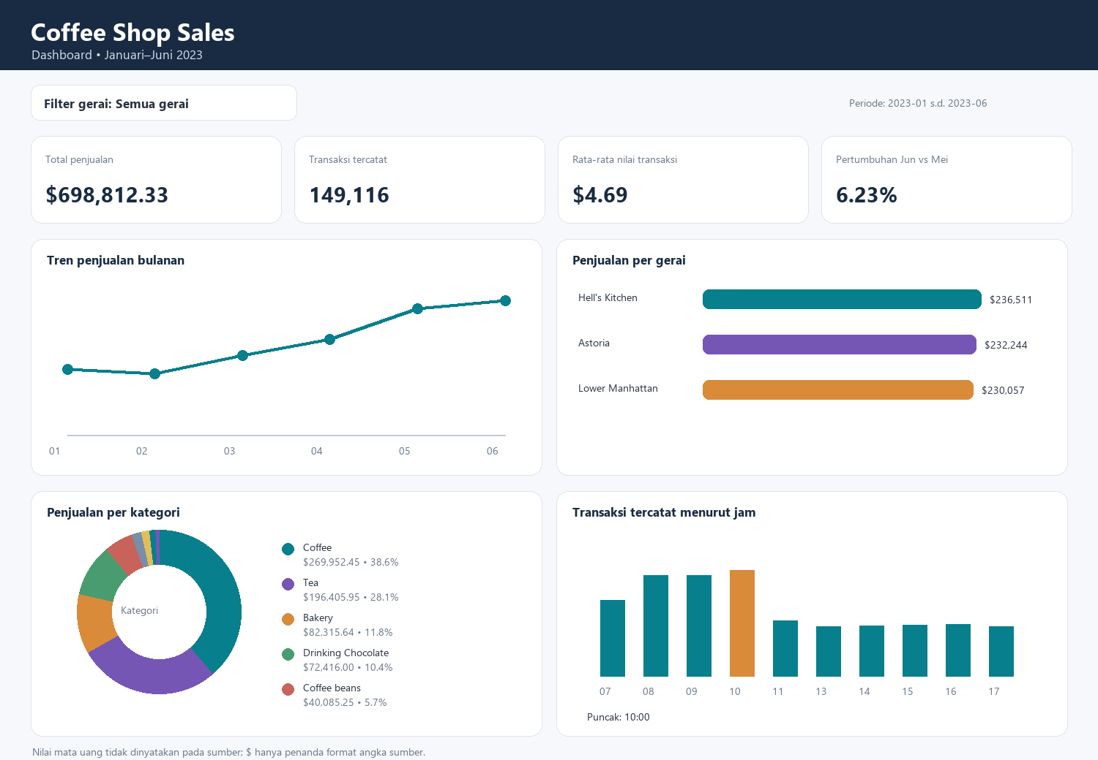

9. Laporan perubahan dan penambahan fitur
Dashboard diperluas dengan machine learning (ML) untuk membuat proyeksi penjualan dan large language model (LLM) untuk merangkum evidence menjadi opsi tindak lanjut. Fitur ini mendukung analisis manajemen; keputusan akhir tetap memerlukan pemeriksaan data operasional.
Fitur | Fungsi | Kegunaan bagi owner / manajemen
Forecast ML — Random Forest | Menggunakan kalender serta lag penjualan harian untuk memproyeksikan penjualan 7, 14, 21, atau 28 hari. Riwayat mengikuti gerai, kategori, hari, dan jam terpilih hingga tanggal akhir filter. | Membantu menyusun skenario kebutuhan operasional dan membandingkan kemungkinan arah penjualan pada cakupan filter yang sama. Forecast dapat diunduh sebagai CSV.
Backtest dan baseline mingguan | Menguji prediksi satu hari ke depan pada bagian akhir data kronologis. Menampilkan MAE dan RMSE Random Forest dibanding baseline yang mengulang penjualan pada hari yang sama minggu sebelumnya. | Memberi pemeriksaan sederhana apakah model lebih akurat daripada acuan historis. Jika baseline lebih baik, dashboard memberi peringatan agar forecast ML tidak terlalu diandalkan.
Asisten analisis LLM via Ollama | Mengirim ringkasan terfilter—KPI, tren bulanan, gerai, kategori, produk teratas, hari/jam sibuk, pembanding periode, dan forecast bila ada—ke model Ollama. Evidence dan prompt dapat diperiksa sebelum analisis dibuat. | Meringkas temuan dalam bahasa yang mudah dibaca dan memberi opsi tindak lanjut beserta pemeriksaan data yang disarankan. LLM diarahkan agar membedakan fakta dari hipotesis dan tidak mengarang penyebab.
Kontrol penggunaan dan batas interpretasi | Forecast dan analisis LLM dijalankan saat diminta. Rekomendasi memakai filter aktif; perubahan filter membuat hasil lama ditandai agar diperbarui. Model LLM dapat dipilih dari aplikasi. | Mengurangi risiko membaca saran dari cakupan lama sebagai hasil terbaru. Rekomendasi tetap perlu divalidasi, bukan dijalankan sebagai keputusan otomatis.

Cara memakai fitur baru
1. Buka tab Forecast ML, atur horizon, lalu pilih Latih dan buat forecast. Tinjau MAE/RMSE bersama baseline sebelum menggunakan hasil untuk perencanaan.
2. Buka tab Analisis LLM dan periksa evidence pada expander. Setelah Ollama berjalan dan model tersedia, pilih Buat analisis keputusan. Tinjau rekomendasi serta data pemeriksaannya.
Prasyarat LLM: pasang dependensi dari Pertemuan-5-BI/requirements.txt, jalankan layanan Ollama, dan unduh model default llama3.2 (atau masukkan model lain yang tersedia). ML memerlukan scikit-learn. Petunjuk setup tersedia di Pertemuan-5-BI/README.md.

Batasan ML dan LLM
Riwayat yang tersedia hanya Januari–Juni 2023, sehingga pola tahunan, hari libur, perubahan harga, promosi, stok, biaya, margin, dan status operasional belum dimodelkan. Backtest satu hari ke depan tidak menjamin akurasi forecast multi-hari. Sumber juga tidak menyatakan mata uang. LLM hanya membantu menafsirkan ringkasan; verifikasi penjualan, persediaan, margin, promosi, antrean, dan jadwal staf sebelum menetapkan tindakan bisnis.

